SIARAN PERS

Inilah Cara Memaksimalkan Penggunaan Samsung Galaxy S26 FE

- Didukung One UI 9, Galaxy S26 FE menghadirkan pengalaman Galaxy AI yang intuitif dan memahami konteks untuk membantu pengguna tetap mendapatkan informasi dan lebih terorganisir, sekaligus menyelesaikan berbagai aktivitas sehari-hari dengan lebih cepat dan mudah.
- Galaxy S26 FE menawarkan pengalaman kamera yang mumpuni, mulai dari mengambil hingga menyempurnakan konten, melalui fitur seperti My FanCam, Super Steady dengan Horizontal Lock, Nightography, dan Photo Assist.
- Baterai 4.900mAh, beragam pilihan pengisian daya, serta dukungan pembaruan OS dan keamanan jangka panjang menjadi fondasi yang dapat diandalkan untuk penggunaan perangkat dalam jangka panjang.

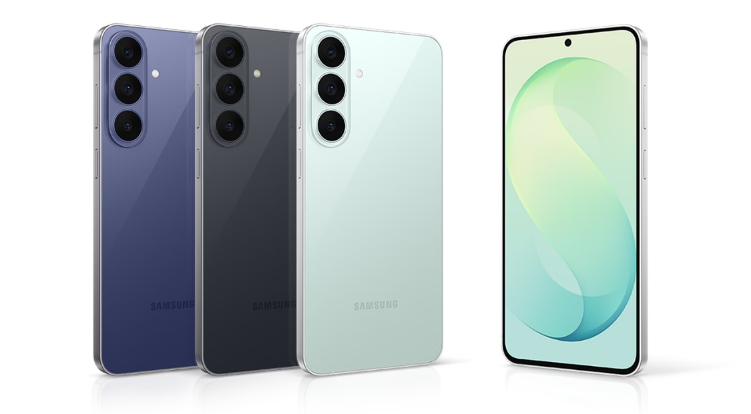

Saat ini, smartphone bukan sekadar perangkat untuk berkomunikasi. Smartphone telah menjadi pendamping dalam keseharian yang membantu pengguna fokus pada hal-hal yang paling penting—mulai dari mengabadikan momen berharga, menemukan informasi dengan cepat, memantau jadwal, hingga berbagai aktivitas lainnya.

Dilengkapi One UI 9, Samsung Galaxy S26 FE menghadirkan pengalaman premium Galaxy terbaru kepada lebih banyak pengguna. Dengan kemampuan kamera dan pengeditan yang semakin ditingkatkan, serta fitur Galaxy AI yang lebih memahami konteks, Galaxy S26 FE melanjutkan pengalaman khas Galaxy S dalam desain yang tipis dan ringan. Berikut cara memaksimalkan berbagai kemampuannya.

Dari Mengabadikan hingga Menyempurnakan: Cara Membuat Konten yang Lebih Menonjol

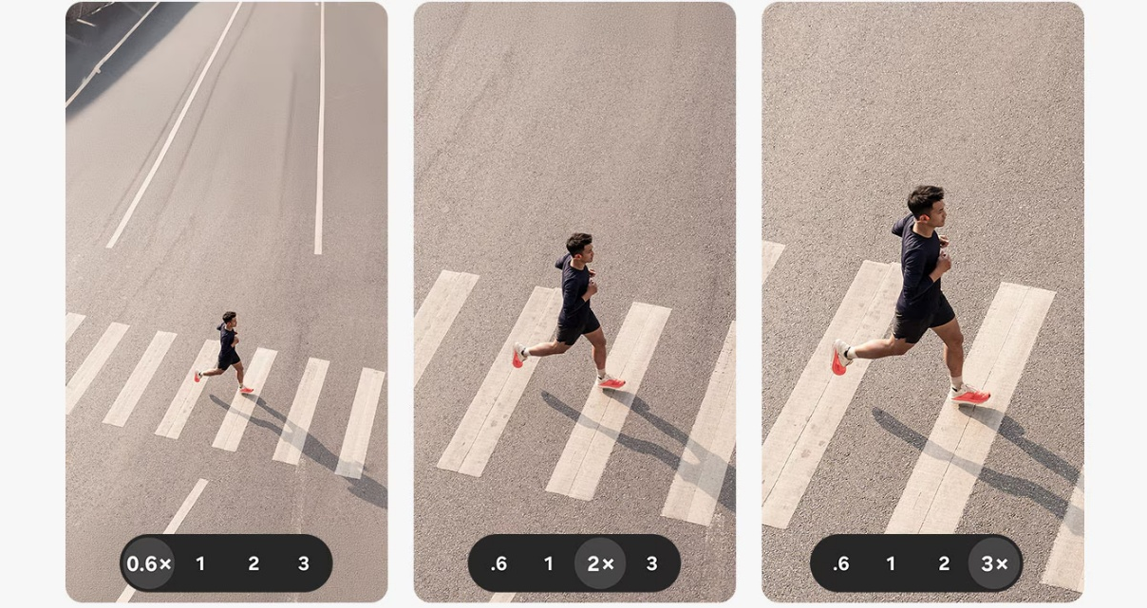
Galaxy S26 FE memadukan sistem kamera yang ditingkatkan dengan fitur pengeditan cerdas untuk membantu pengguna mengabadikan dan menyempurnakan berbagai momen yang berarti.

Baik saat menghadiri konser, bepergian ke tempat baru, maupun menghabiskan waktu bersama orang-orang terkasih dan hewan peliharaan, menikmati momen secara langsung tetap menjadi hal yang penting. Namun, momen-momen tersebut sering kali justru menjadi kenangan yang ingin diabadikan untuk dapat dilihat dan dirasakan kembali di kemudian hari.

Cara Mengabadikan Setiap Detail

Dengan tiga kamera belakang dan pemrosesan gambar yang canggih, Galaxy S26 FE menghadirkan pengalaman kamera yang mumpuni. Kamera wide 50MP mampu menangkap berbagai pemandangan dengan detail yang tajam, sementara 3x optical zoom membantu menghasilkan gambar yang tetap jernih saat mengambil foto dari jarak jauh. Untuk foto bersama, kamera depan12MP yang telah ditingkatkan mampu menangkap lebih banyak area dalam setiap frame, sehingga lebih mudah memasukkan teman dan keluarga ke dalam satu foto.

Cara Mendapatkan Konten yang Stabil dan Jernih di Mana Saja
Saat mengambil gambar sambil bergerak atau mengabadikan adegan yang dinamis dan bergerak cepat, Super Steady with Horizontal Lock membantu menjaga video tetap stabil dan rata, sehingga pengguna tidak perlu mengulang pengambilan gambar.

Sementara itu, Nightography yang telah ditingkatkan—salah satu fitur khas Galaxy S series—membantu menghasilkan gambar yang lebih cerah ketika momen berlanjut setelah matahari terbenam, sekaligus mempertahankan detail dalam kondisi pencahayaan yang minim.

Cara Mempersiapkan Konten untuk Media Sosial

Setelah momen berhasil diabadikan,My FanCam membantu pengguna tetap fokus pada orang yang paling penting dengan secara otomatis melacak subjek yang dipilih dalam video yang sudah direkam. Dengan melakukan reframing secara cerdas, My FanCam mengurangi kebutuhan untuk melakukan pengeditan secara manual.
Untuk foto, Photo Assist memungkinkan pengguna menyempurnakan gambar menggunakan perintah dengan bahasa sehari-hari—mulai dari menyesuaikan pencahayaan, menambahkan elemen baru, hingga melengkapi bagian gambar yang hilang. Selain itu, dengan Gemini Omni, pengguna dapat dengan mudah membuat dan mengedit video berdasarkan konten yang tersimpan di Gallery, sehingga membuat konten untuk media sosial menjadi lebih mudah.

Cara Memaksimalkan Produktivitas

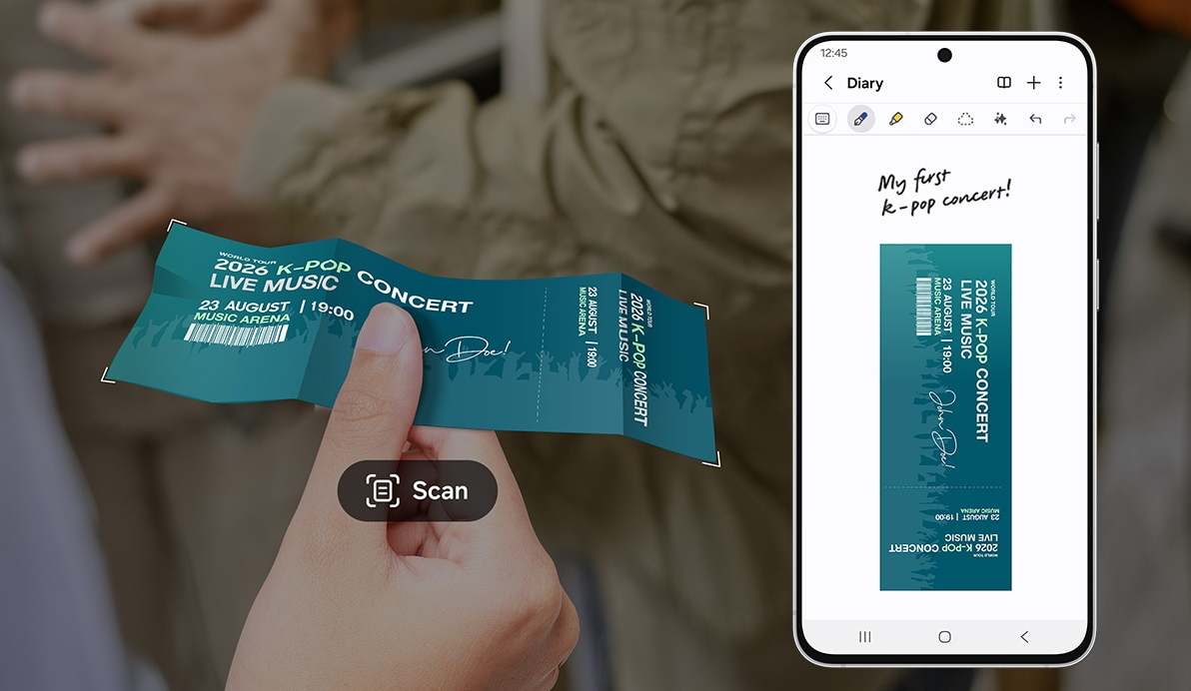
Document Scan memudahkan pengguna mendigitalisasi dan mengatur dokumen fisik.

Dalam keseharian, pengguna sering kali harus menangani berbagai aktivitas sekaligus, mulai dari mengatur jadwal dan mencari informasi hingga menyelesaikan berbagai kebutuhan sehari-hari. Berpindah-pindah antara berbagai aplikasi dan sumber informasi dapat menjadi aktivitas yang tidak praktis. Dengan Galaxy AI, Galaxy S26 FE membantu menghadirkan informasi dan tindakan yang relevan secara lebih terpadu, sehingga mengurangi langkah yang perlu dilakukan dan membuat aktivitas sehari-hari terasa lebih mudah dan seamless.

Cara Mengetahui Apa yang Akan Terjadi Selanjutnya
Now Brief menghadirkan informasi yang dipersonalisasi melalui briefing card yang dapat disesuaikan, seperti informasi cuaca dan insight mengenai wellness. Pengguna juga dapat membuat briefing card sendiri melalui perintah sederhana untuk mendapatkan informasi yang lebih relevan sesuai kebutuhan sepanjang hari.

Sementara itu, Now Nudge bekerja di sejumlah aplikasi pihak ketiga dan notifikasi yang kompatibel untuk secara proaktif menghadirkan saran dan langkah berikutnya yang relevan. Dengan mengurangi kebutuhan untuk melakukan berbagai langkah secara manual, Now Nudge membantu aktivitas pengguna tetap berjalan dengan lebih lancar.

Menyelesaikan Lebih Banyak Hal dan Menemukan Informasi dengan Lebih Cepat
Melihat sesuatu di layar yang ingin diketahui lebih lanjut? Circle to Search with Google memungkinkan pengguna mencari beberapa objek yang ditampilkan dalam satu gambar, sehingga memudahkan pengguna untuk mengenali produk, tempat, objek, dan berbagai hal lainnya.

Cara Menjaga Galaxy S26 FE Tetap Optimal untuk Jangka Panjang

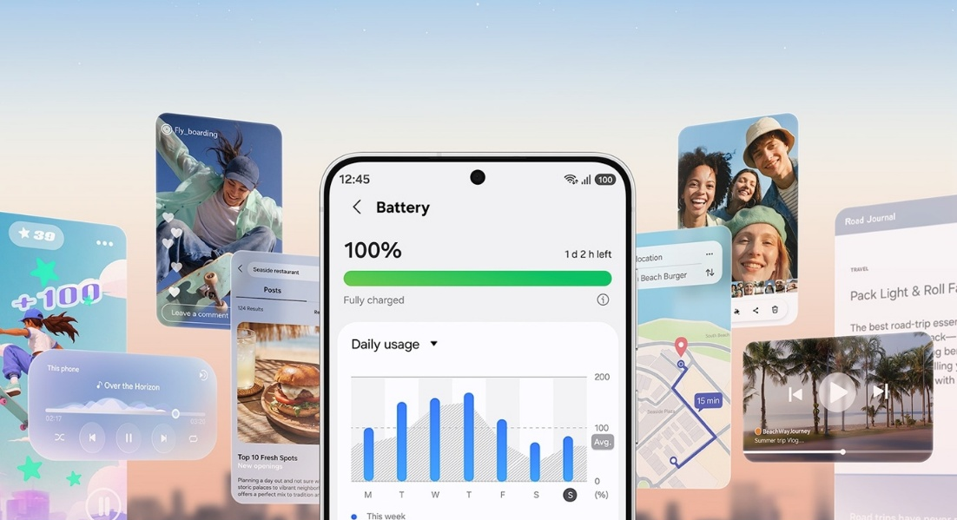
Galaxy S26 FE memadukan baterai 4.900mAh dan berbagai pilihan pengisian daya yang praktis dengan dukungan software jangka panjang, sehingga pengguna dapat tetap terhubung dan menggunakan perangkat dengan nyaman, baik saat ini maupun di masa mendatang.

Kemampuan kamera dan pengalaman AI pada Galaxy S26 FE didukung oleh fondasi yang dirancang untuk menemani pengguna sepanjang hari dan selama bertahun-tahun. Baik digunakan untuk produktivitas, membuat konten, maupun menikmati hiburan, Galaxy S26 FE dirancang untuk mendukung berbagai kebutuhan pengguna.

Cara Tetap Terhubung Sepanjang Hari

Galaxy S26 FE dibekali baterai 4,900mAh yang dapat diandalkan untuk mendukung penggunaan sehari-hari. Saat perlu mengisi daya, perangkat dapat mencapai hingga 69% dalam sekitar 30 menit dengan adaptor 45W yang kompatibel. Galaxy S26 FE juga mendukung 15W wireless charging, memberikan pilihan lain yang praktis untuk mengisi daya perangkat.

Cara Menjaga Galaxy S26 FE Tetap Relevan di Masa Mendatang

Dengan dukungan hingga tujuh generasi pembaruan OS dan tujuh tahun pembaruan keamanan, Galaxy S26 FE dirancang untuk tetap up-to-date dan aman dalam jangka panjang, sehingga pengguna dapat menikmati perangkatnya selama bertahun-tahun.

Pengalaman Galaxy yang Lebih Seamless Sejak Hari Pertama

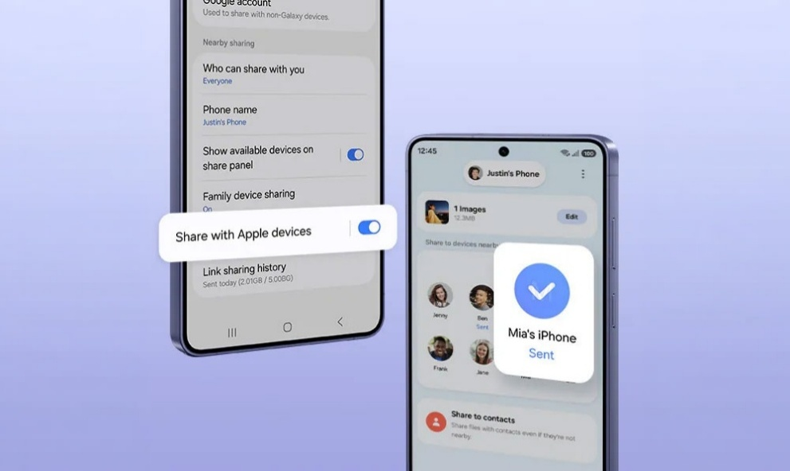
Smart Switch yang telah ditingkatkan memudahkan pengguna memindahkan data penting dari perangkat Android maupun iOS, sementara Samsung Care+ memberikan dukungan tambahan sepanjang perjalanan penggunaan Galaxy S26 FE.

Mendapatkan pengalaman maksimal dari Galaxy S26 FE dimulai sejak pertama kali berpindah ke perangkat. Smart Switch yang telah ditingkatkan membuat proses pemindahan data dari Android atau iOS menjadi lebih mudah. Tidak memerlukan kabel maupun aplikasi tambahan. Cukup pindai kode QR untuk mulai memindahkan berbagai data penting, termasuk password, passkey, riwayat panggilan, pengaturan aksesibilitas, detail eSIM, dan lainnya.

Galaxy S26 FE kini tersedia di Indonesia. Untuk informasi lebih lanjut, kunjungi Samsung.com

Pertanyaan yang Sering Diajukan

Q. Fitur Galaxy AI apa saja yang tersedia di Galaxy S26 FE?
Didukung One UI 9, Galaxy S26 FE dilengkapi berbagai fitur seperti Now Brief, Now Nudge, cross-app assistance, Circle to Search with Google, dan Gemini Live untuk membantu pengguna tetap mendapatkan informasi dan menyelesaikan berbagai aktivitas sehari-hari dengan lebih efisien.

Q. Apa perbedaan Galaxy S26 FE dengan Galaxy S26 dan S26+?
Galaxy S26 FE menghadirkan berbagai pengalaman Galaxy S yang tersedia pada Galaxy S26 dan S26+ dalam paket yang lebih terjangkau. Seperti Galaxy S26 dan S26+, Galaxy S26 FE dilengkapi ProVisual Engine dan Super Steady dengan Horizontal Lock.

Galaxy S26 FE juga mendukung berbagai kemampuan Galaxy AI, termasuk My FanCam. Perangkat ini memiliki layar 6,7 inci dan baterai 4.900mAh, yang sama-sama memiliki ukuran layar dan kapasitas baterai seperti Galaxy S26+.
Q. Dukungan dan perlindungan apa yang tersedia untuk Galaxy S26 FE?
Samsung Care+ menawarkan perlindungan komprehensif yang disesuaikan dengan kebutuhan pengguna, termasuk berbagai manfaat yang membantu menjaga nilai perangkat. Melalui One UI 9, hub pengaturan Garansi & Perawatan / Warranty & Care yang baru juga memudahkan pengguna untuk mendaftar, mengakses, dan mengelola Samsung Care+, serta mendapatkan dukungan perawatan perangkat lainnya.

-o0o-
Tentang Samsung Electronics Co., Ltd.
Samsung menginspirasi dunia dan membentuk masa depan dengan ide dan teknologi transformatif. Perusahaan ini mendefinisikan ulang dunia TV, smartphone, wearables, tablet, peralatan rumah tangga, sistem jaringan dan memori, sistem LSI, foundry dan solusi LED, serta menghadirkan pengalaman terhubung yang mulus melalui ekosistem SmartThings dan kolaborasi terbuka dengan para mitra. Untuk berita terkini, silakan kunjungi Samsung Newsroom di news.samsung.com.

Untuk keterangan lebih lanjut:
Fia Handayani  Public Relations Manager  Samsung Electronics Indonesia  Email: f.handayani@samsung.com | Binar Sekar Kinasih  Associate PR Manager  Senyata PR  Email: samsung@pr-teamsenyata.com

Dibandingkan dengan Galaxy S25 FE. (FOV 80°).
Hasil Super Steady dapat berbeda tergantung metode pengeditan dan/atau kondisi pengambilan gambar.
Fitur My FanCam memerlukan login Samsung Account. Ketersediaan dapat berbeda tergantung video. Tidak didukung jika tidak terdapat orang yang dapat dilacak. Keakuratan hasil tidak dijamin.
Photo Assist mungkin memerlukan koneksi jaringan dan login Samsung Account. Ketersediaan layanan dapat berbeda berdasarkan negara, bahasa, atau model perangkat. Photo Assist dapat menghasilkan foto dengan ukuran yang telah diubah. Watermark akan ditampilkan pada hasil gambar saat disimpan untuk menunjukkan bahwa gambar dibuat menggunakan AI. Keakuratan dan keandalan hasil yang dibuat tidak dijamin.
Gemini Omni memerlukan langganan Google AI Pro yang memenuhi syarat. Galaxy S26 FE dilengkapi uji coba Google AI Pro selama 6 bulan untuk pengguna yang memenuhi syarat. Ketersediaan penawaran, periode penukaran, fitur yang didukung, serta ketentuan langganan dapat berbeda berdasarkan negara, wilayah, bahasa, model perangkat, dan akun. Biaya dapat berlaku setelah periode uji coba berakhir jika langganan tidak dibatalkan. Google AI Pro dan Gemini Omni merupakan merek dagang Google LLC.
Fitur Now Brief memerlukan login Samsung Account. Fungsi dan fitur yang tersedia dapat berbeda berdasarkan negara, wilayah, bahasa, model perangkat, dan aplikasi. Beberapa fitur mungkin memerlukan koneksi jaringan. Konten briefing yang dipersonalisasi hanya berdasarkan informasi pribadi yang telah disetujui pengguna untuk digunakan. Keakuratan hasil yang dibuat tidak dijamin.
Fitur Now Nudge memerlukan login Samsung Account. Fungsi dan fitur yang tersedia dapat berbeda berdasarkan negara, wilayah, atau bahasa. Nudge di layar saat ini tersedia pada Samsung Messages dan aplikasi pesan pihak ketiga tertentu, termasuk Google Messages, Google Chat, KakaoTalk, LINE, Signal, Tango, NTT Docomo Message, dan KDDI Message. Berdasarkan ketersediaan pada saat peluncuran produk dan dapat berubah tanpa pemberitahuan. Fitur berbagi foto di Now Nudge bekerja dengan menganalisis konten gambar yang tersedia. Keakuratan hasil tidak dijamin.
Circle to Search merupakan merek dagang Google LLC. Tersedia pada perangkat tertentu dan memerlukan koneksi internet. Bekerja pada aplikasi dan tampilan yang kompatibel. Hasil dapat berbeda tergantung kecocokan visual. Periksa kembali keakuratan respons.
Nilai tipikal diuji dalam kondisi laboratorium pihak ketiga. Nilai tipikal merupakan perkiraan nilai rata-rata dengan mempertimbangkan deviasi kapasitas baterai di antara sampel baterai yang diuji berdasarkan standar IEC 61960. Kapasitas terukur Galaxy S26 FE adalah 4.900mAh.
Galaxy S26 FE mendukung pengisian daya kabel hingga 45W. Adaptor daya 45W dijual terpisah. Gunakan hanya charger dan kabel yang disetujui Samsung.
Galaxy S26 FE mendukung hingga tujuh generasi pembaruan OS dan tujuh tahun pembaruan keamanan sejak tanggal peluncuran global. Waktu ketersediaan pembaruan OS dan keamanan dapat berbeda berdasarkan model perangkat, operator jaringan, atau pasar.
Transfer melalui kabel dari perangkat Android™ mengharuskan perangkat penerima dan pengirim menggunakan Android™ 6.0 atau lebih baru. Transfer juga dapat dilakukan tanpa kabel melalui koneksi nirkabel. Untuk koneksi nirkabel, perangkat penerima dan pengirim harus menggunakan Android™ 6.0 atau lebih baru. Buka Smart Switch Mobile melalui “Settings” pada perangkat Galaxy penerima atau unduh aplikasi Smart Switch Mobile dari Galaxy Store. Data, konten, dan aplikasi yang dapat ditransfer dapat berbeda tergantung metode transfer. Transfer melalui kabel dari iOS mengharuskan perangkat penerima menggunakan Android™ 17 atau lebih baru dan One UI 9 atau lebih baru, serta perangkat pengirim menggunakan iOS 26.6 atau lebih baru. Transfer juga dapat dilakukan tanpa kabel melalui koneksi nirkabel. Untuk koneksi nirkabel, perangkat penerima harus menggunakan Android™ 17 atau lebih baru dan perangkat pengirim menggunakan iOS 26.6 atau lebih baru. Ketersediaan transfer eSIM dapat berbeda tergantung operator. Daftar operator yang tersedia dapat dilihat di samsung.com/esim-support.

